Как общаться на детской площадке?

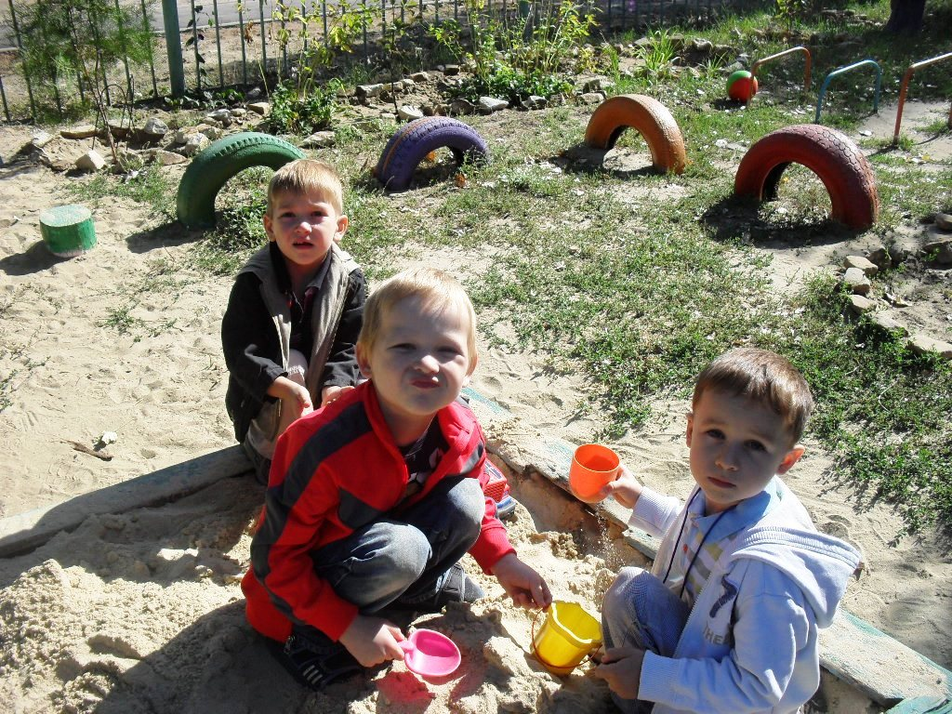

Детская площадка: школа общения. Это своеобразная модель жизни. Причем это касается как и самых малышей, так и их любимых пап и мам. Ведь многому дети учатся от нас. Малыши видят, как мы решаем проблемы, под влиянием нашего общения с мамами других детей. У них начинаются закладываться те модели поведения, которыми они будут руководствоваться в жизни.
Играя на детской площадке, дети проходят настоящую школу общения.
Каждый день на детской площадке происходит что-то интересное. Тут зарождается характер. Именно на детской площадке: школе общения малыши учатся дружить, побеждать, уступать и, если проигрывать, то достойно.
Решаем конфликты. Нужно помнить, что твое поведение это «разрешение» ребенку вести себя так же. Поэтому, какой бы острой или неприятной ни была ситуация, ты должна соблюдать культуру общения. У твоего малыша отобрали игрушку? Или вот этот нахальный карапуз все качается и качается на качелях, не желая уступать их другим, а его мама как будто не замечает?
Причины конфликтов могут быть самыми разными. Причем чаще всего дети мирятся и быстро забывают обиду, а вот взрослые, которые не сдержались и вступили в противодействие, могут надолго остаться врагами. Конечно, лучше всего, если конфликт предупредить удастся, его начала не дожидаясь. Увидела, что малыши вот-вот поссоряться переключи их внимание на что-то более интересное. На детской площадке: школе общения будет все в порядке, если все мамы или все папы научатся следить за своими чадами, будут учитывать интересы других и отвечать за свои поступки и действия. Маленькие детки не владеют навыками выхода из конфликтных ситуаций, они не понимают, что младшим надо уступать. Они знают слово «хочу» и в момент ссоры малышей очень сложно пытаться что-то объяснить. Проще всего отвлечь детей еще до того когда они только начинали ссориться и конфликт еще не разгорелся.
Для этого, например, можно отвлечь заранее припасенной игрушкой или предложением поиграть в очень интересную игру.
Чтобы ни случилось, ты должна помнить, что повышать голос (руку поднимать тем более) на ребенка, как чужого, так и своего, впрочем, нельзя никогда. Твоей главной задачей является извлечь из ссоры своего малыша и постараться его успокоить, заодно призвав к этому и маму второго драчуна. Если ребенок сломал чужую игрушку, мама должна предложить что-то взамен либо проявить готовность починить (материально компенсировать) поломку. Ни за что нельзя улыбаться, если кроха поднимает руку на других. Даже если ситуация выглядит смешно. Например, он угрожает ребенку, который намного больше. Малыш может запомнить твою реакцию и стараться «порадовать» еще не раз. В маленьком возрасте детки «имеют право» на эгоизм. Им трудно понять, почему нельзя качаться долго на качелях и, наоборот, почему нельзя толкнуть того, кто никак не хочет освободить эти качели. Поэтому взрослый и должен быть рядом, а не гулять на детской площадке отдельно, с другими тетями. Старайся объяснить ребенку, что игрушками надо делиться и что это очень хорошо, что другие дети скоро их отдадут, научи его меняться. Если твой ребенок любит подражать, особенно плохому поведению других детей, старайся выбирать ему компанию. Если твой ребенок поступил не так, как тебе нравится, ты должна тут же показать свое недовольство.
Предъявляем претензии. В случае возникновения на детской площадке: школе общения спорных ситуаций нужно разговаривать с детьми своими и чужими и их родителями уважительно и спокойно. Твой малыш должен видеть, что ты не потакаешь всем его капризам слепо и, напротив, не ругаешь его только потому, что он твой ребенок, а чужого ругать нельзя. Ты должна всегда поступать справедливо, не взирая на лица, тогда и твой сын или дочь будут стараться вести себя так же.
Познакомьте своего ребенка с правилами общения на детской площадке

